Управление образования и молодежной политики
администрации города Рязани
Муниципальное бюджетное дошкольное образовательное учреждение
«Детский сад № 115»

Тренинг с педагогами на тему:
«ПРАВИЛА СЧАСТЬЯ»

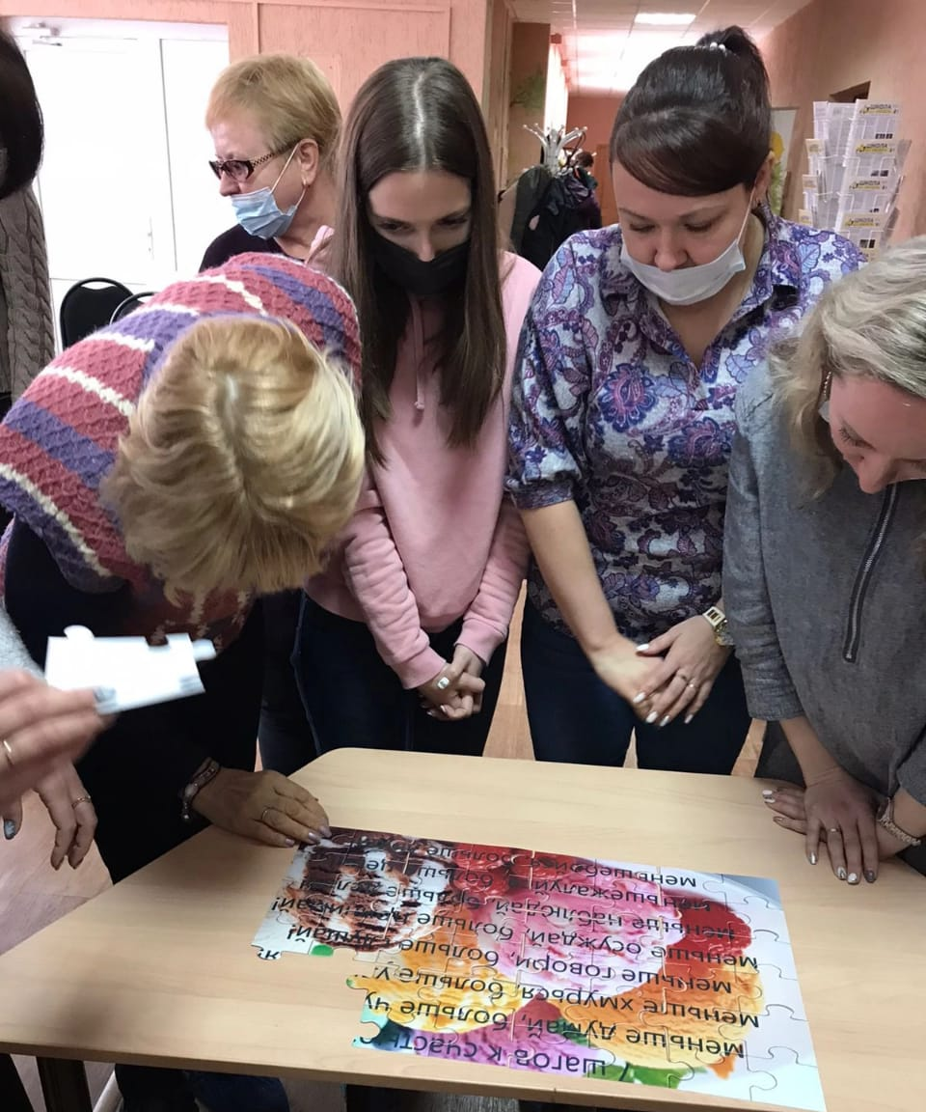

Составители:
педагог-психолог: Мишина О.В.
педагог-психолог: Петрова О.

Рязань 2022г

Цель: укрепление психологического здоровья педагогов.
Задачи: способствовать позитивным взаимоотношениям, взаимопониманию между педагогами; снять мышечное и эмоциональное напряжение; улучшить эмоциональное состояние педагогов.
Оборудование: музыка, маркеры, стандартные листы бумаги, раздаточный материал, разноцветные «ладошки» из картона, тарелочки, воздушные шарики, паззлы, ткань 5*5 м, ноутбук, мультимедийная установка, смайлики с пожеланиями.

Ход тренинга.
Ведущий
Добрый день, дорогие коллеги! Мы рады приветствовать вас на нашем мероприятии и начинаем его с «Тренировки хорошего настроения».
Это замечательно, что мы смогли с вами встретиться, и имеем возможность немного отдохнуть, поиграть, узнать о себе и коллегах что-то новое и, самое главное - выразить друг другу радость встречи.
Как часто в суете будничных дней, мы забываем выдохнуть, подумать о себе, о своем настроении, о том, что мы чувствуем! Сегодня на нашей встрече я предлагаю вам расслабиться, отключить голову от повседневных забот, включиться в игру и немного отвлечься.
Для начала предлагаю вам поприветствовать друг друга.

Упражнение - приветствие «Ладошки».
Каждый педагог получил цветные «ладошки» из картона.
Ведущий. В течение 1 минуты вам необходимо поприветствовать как можно большее число людей с помощью этих ладошек.
Я попрошу вас взять одну из них (любого цвета) и поприветствовать друг друга. А как мы знаем, каждый цвет имеет свой секрет.
Тех, кто выбрал зеленый лист, ожидает успех.
Те, кто выбрал красный, — цвет, энергии, желают общаться.
Желтый — веселое настроение, проявят активность.
Синий — будут настойчивы.
Оранжевый - согревают своим теплом и готовы делиться.
Замечательно!

Упражнение «Тренировка хорошего настроения».
(упражнение проводится под веселую музыку).
Ведущий. Вижу, в зале собрались любители активного и веселого отдыха.
Начинаем тренировку хорошего настроения! Приготовьтесь к разминке! Разминаем мышцы лица. Для этого растягиваем губы в американской улыбке. Широко улыбаемся. Молодцы! Переходим к упражнениям, которые подтягивают мышцы глаз. Сделайте удивленное выражение лица, которое говорит о том, что вы выиграли миллион. Такое ощущение, что никто из вас никогда не держал миллион в руках! Хотите быть стройными и иметь красивую осанку? Тогда, встаньте прямо и, заведя руки за спину, соедините ладони.
Затем, вывернув сложенные руки пальцами вверх, расположите кисти так, чтобы мизинцы по всей длине касались позвоночника. Локти нужно приподнять, спину выпрямить, плечи отвести назад.
Медленно опустите руки вниз, встряхните кистями рук и спокойно вздохните.
Далее предлагаю потянуться. Стоя, руки и все тело устремлены вверх, пятки от пола не отрывать. Тянемся вверх, выше, выше… Пятки остаются на полу, а мысленно отрываем пятки, чтобы стать еще выше.
А сейчас приседания. Присаживаемся на стульчики. И напоследок поаплодируйте друг другу за отличную разминку!

Игра «Непослушные шарики» (под музыку).
Ведущий. Я предлагаю разделиться на четыре подгруппы.
Участники каждой подгруппы берутся за руки, образуя круг. Каждой команде выдается воздушный шарик.
Ведущий. Нужно любыми способами, но, не расцепляя рук, удерживать шарик в воздухе как можно дольше.
В процессе игры постепенно добавляется командам по 1 шарику, пока в каждой команде не будет 4-5 шариков. Это активизирует каждого участника и оживляет игру. Побеждает та команда, которая дольше всех сможет удержать шарики.
Ведущий. Что вы чувствовали при выполнении этого упражнения?
Обсуждение:
Трудно было выполнять задание?
Что помогло при его выполнении?

Игра «Построй фигуру».
Цель: координация совместных действий, распределение ролей в группе.
Участники берутся за край большого куска ткани.
Ведущий. Ваша задача сейчас, как можно быстрее, построить ту геометрическую фигуру, которую я назову, причём строитесь вы молчком, ничего не объясняя и не отпуская ткань из рук.
Возможные фигуры:
треугольник;
буква;
круг;
квадрат.
Обсуждение:
Трудно было выполнять задание?
Что помогло при его выполнении?

Упражнение «Пронеси карандаш».
Цель: развитие коммуникативных навыков.
Ведущий. Выберите себе пару и по очереди вместе со своей парой встаньте у черты, где лежит карандаш. Ваша задача — взять этот карандаш с двух сторон так, чтобы каждый из вас касался его кончика только указательным пальцем, пронести его до конца комнаты и вернуться обратно.
Обсуждение:
Что с вами происходило?
Если не получилось, то почему?

Игра «Паззл пожеланий».
Ведущий. Пора приступить к самой важной части занятия, поделиться рецептами счастья. Психологи указывают на семь конкретных способов быть счастливыми. Работа с паззлами.
Педагоги из паззлов выкладывают «правила счастья».
Обсуждение. Поделитесь своими ощущениями.
- Какие чувства вы испытывали?
- Что вам понравилось?
- Что удивило?
- Что обрадовало на тренинге?

Счастье является наивысшим благом, к нему надо стремиться. Нужно суметь увидеть то, что находится рядом с нами, внутри нас, стараться лепить свое счастье самим, ведь все находится внутри нас. Оно редко дается большим куском. В течение дня бывают такие кусочки, но мы их не замечаем. Учиться замечать их просто необходимо. Это умение делает нас счастливыми.

Упражнение «Волшебная шкатулка»
Цель: поднятие настроения.
Ведущий. Нам бы хотелось, чтобы вы всегда были похожи на солнышко, которое дарит свет и тепло и делает людей счастливее. Сейчас каждый возьмёт смайлик, пусть они напоминают вам о нашей встрече и помогут если вдруг будет грустно.

Ритуал прощания. Все встают в круг, троекратно пожимают друг другу руки со словами: «Всем солнечного дня, хорошего настроения и ощущения счастья!»

Список литературы

1. Клюева, Н. В., Касаткина,Ю. В. Учим детей общению. Популярное пособие для родителей и педагогов. — Ярославль.: Академия развития, 1997.
2. Крюкова, С. В., Слободяник, Н. П. Удивляюсь, злюсь, боюсь, хвастаюсь и радуюсь. Программы эмоционального развития детей дошкольного и младшего школьного возраста: Практическое пособие. — М.: Генезис, 2003.
3. Монина Г.Б., Лютова- Робертс Е.К. Коммуникативный тренинг (педагоги, психологи, родители).- СПб.:Издательство «Речь», 2006.
4. Ресурсы интернет: www.psy.ru; www.maam.ru

